WZÓR ŚWIADECTWA UKOŃCZENIA STUDIÓW PODYPLOMOWYCH W JĘZYKU ANGIELSKIM BEZ PRK DLA NAUCZYCIELI (AWERS) 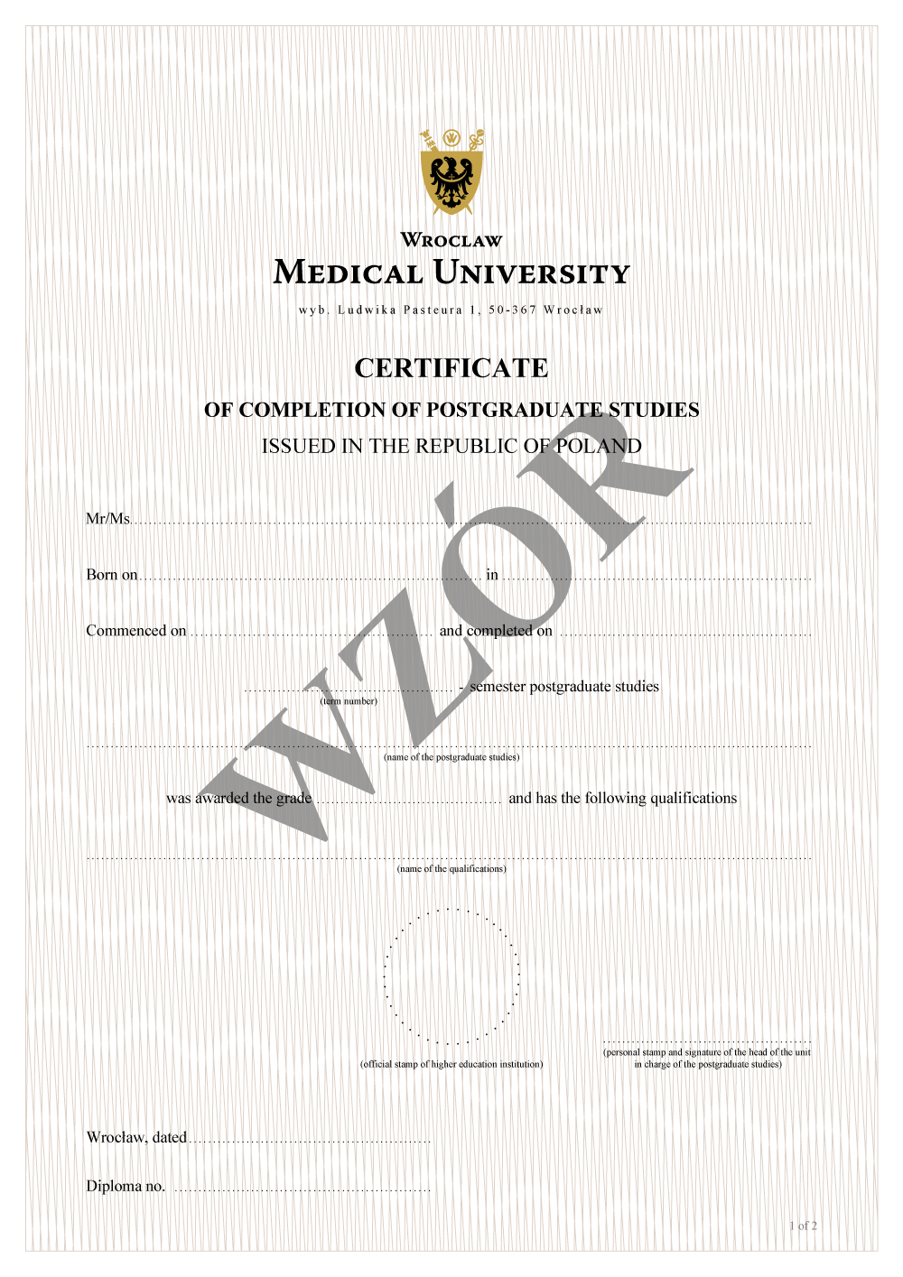
WZÓR ŚWIADECTWA UKOŃCZENIA STUDIÓW PODYPLOMOWYCH W JĘZYKU ANGIELSKIM DLA NAUCZYCIELI BEZ PRK (REWERS) 